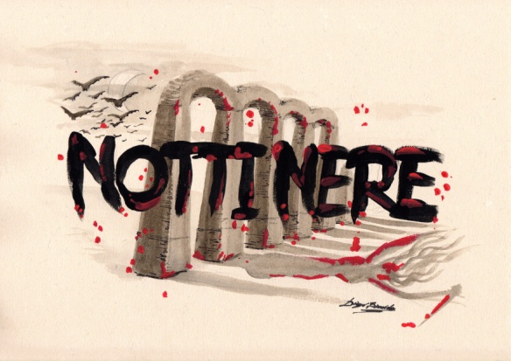

MODULO ISCRIZIONE
"NOTTI NERE 2018 PHOTO CONTEST"
Nome .........................................................
Cognome ...................................................................
Data di nascita ........................ Comune di nascita .............................................. Prov. ............
Residente a (Comune) ........................................................................................ Prov. ............
In (via/c.so/p.zza) .................................................................................................... n. ..............
Telefono ............................................. e-mail ............................................................................

Richiedo di partecipare al NOTTI NERE PHOTO CONTEST 2018.
Dichiaro di aver preso visione del regolamento presente sul sito http://www.nottinere.com e di accettarne tutte le norme contenute.
Con la partecipazione al concorso autorizzo il trattamento dei miei dati personali, secondo quanto previsto dalla legge sulla Privacy, da parte dell'organizzazione per lo svolgimento degli adempimenti inerenti al Photo Contest.

Luogo e data ..............................................

Firma del partecipante (per accettazione)
.........................................................................................

